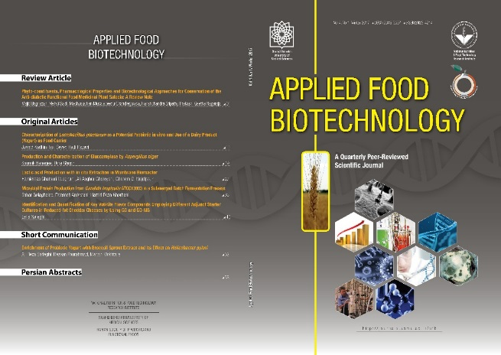**ادامه روند رشد کیفیت مجله Appl Food Biotechnol در پایگاه استنادی اسکوپوس (5 می 2021)**

از سال 2015 انستيتو تحقيقات تغذيه و صنايع غذايي كشور در راستاي كمك به گسترش مرزهاي دانش، افزايش اطلاعات و پژوهش‌هاي مرتبط با زيست فناوري غذايي، نشر نتايج تحقيقات بديع و ارزشمند در زمينه هاي نظري و کاربردي در شاخه هاي مختلف زيست فناوري غذايي، شناساندن فعاليت‌هاي علمي پژوهشگران، توسعه و استحكام روابط علمي ميان پژوهشگران ايران و ساير كشورها، اقدام به انتشار مجله بيوتكنولوژي غذايي كاربردي نمود؛ پس از 2 سال فعالیت توسط دو پایگاه معتبر [Web of Science™ Core Collection, Emerging Sources Citation Index (ESCI)](http://ip-science.thomsonreuters.com/cgi-bin/jrnlst/jlresults.cgi?PC=MASTER&Full=applied%20food%20biotechnology) و [Scopus](https://www.scopus.com/) تایید شد.

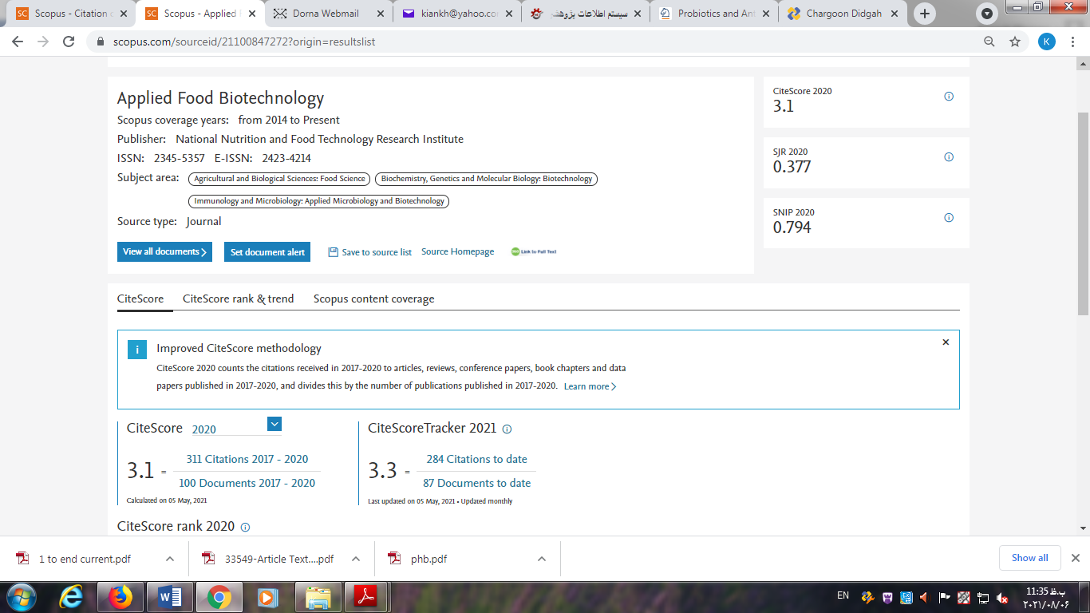در ماه ششم هر سال میلادی CiteScoreTracker سال قبل محاسبه و در پایگاه استنادی اسکوپوس اعلان می گردد در سال 2016 برای اولین بار اسکوپوس اقدام به محاسبه CiteScore این مجله نمود و امتیاز 1.03 را برای این وضعیت کیفی این مجله وزین گزارش نمود. مطابق شکل 2 این روند در سالهای 2017و 2018 و 2019 ادامه یافت و CiteScore معادل 2/1، 6/1 و 5/2 محاسبه شده است.

در محاسبات ماه می امسال نیز CiteScore سال 2020 مجله معادل 1/3 اعلام شد که به حمدالله دستاورد بزرگی است که علیرغم همه مشکلاتی که در سال گذشته ایران و جهان با آن دست به گریبان بود حاصل شد. این موفقیت را به همه جامعه علمی کشور به خصوص دست اندرکاران آن مجله وزین تبریک گفته و امیدواریم در سایه تلاش و کوشش همه جانبه مسؤولین و دست اندرکاران مجله روند رشد مجله ادامه یابد.

<http://journals.sbmu.ac.ir/afb>

شکل ۱. نتایج محاسبات اخیر (می ماه 2021) پایگاه استنادی اسکوپوس برای مجله Appl Food Biotechnol

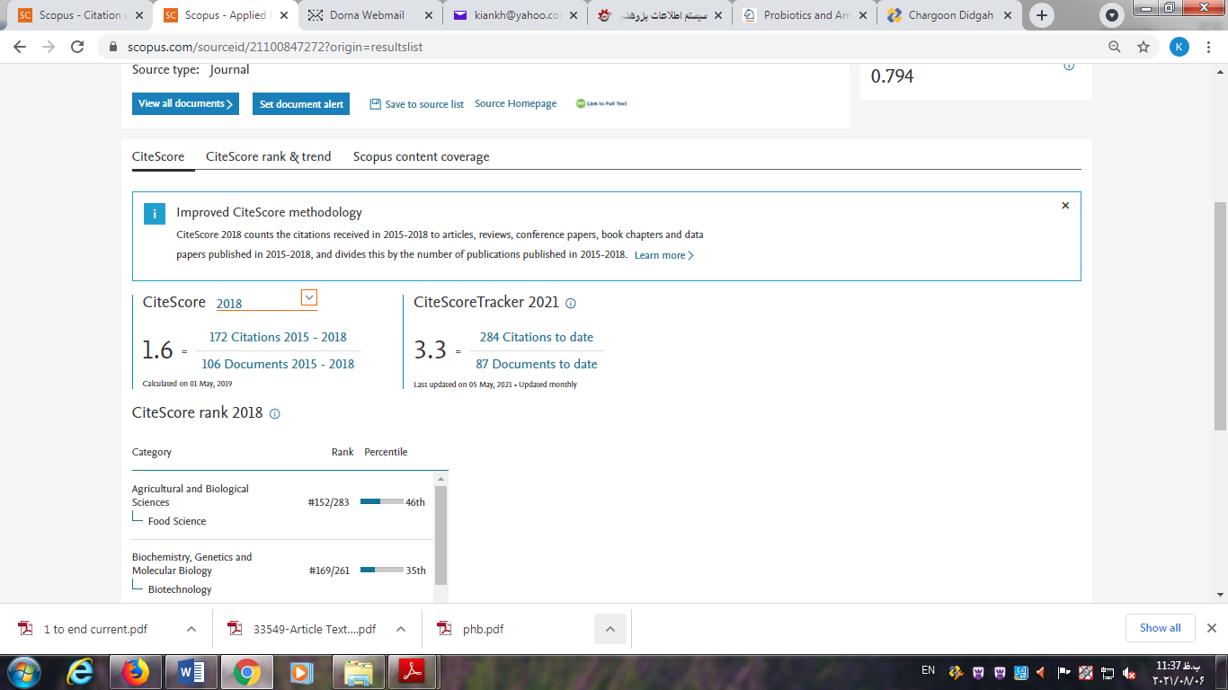شکل 2. ادامه رشد معیارهای کیفیت در مجله Appl Food Biotechnol برای چهارمین سال پیاپی

